**Филиппова П.В. 231-352**

**ОТЧЕТ 16.02.2026**

**Задача 1**

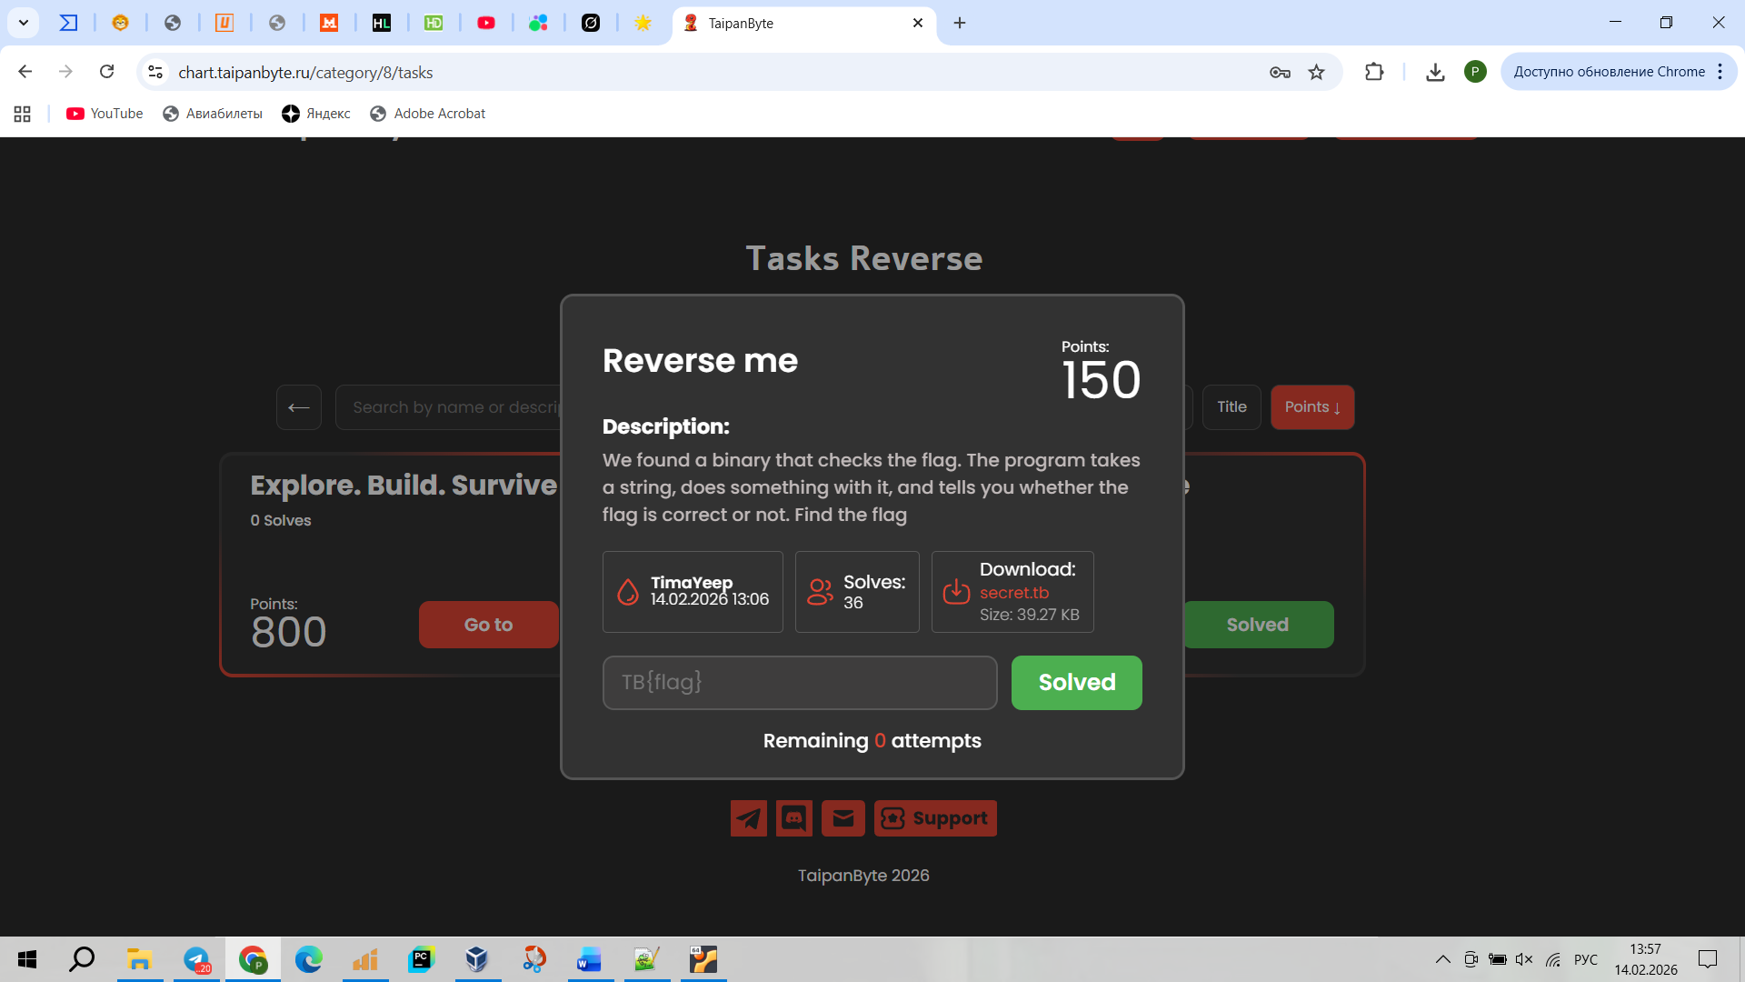

Просто смотрим в strings:

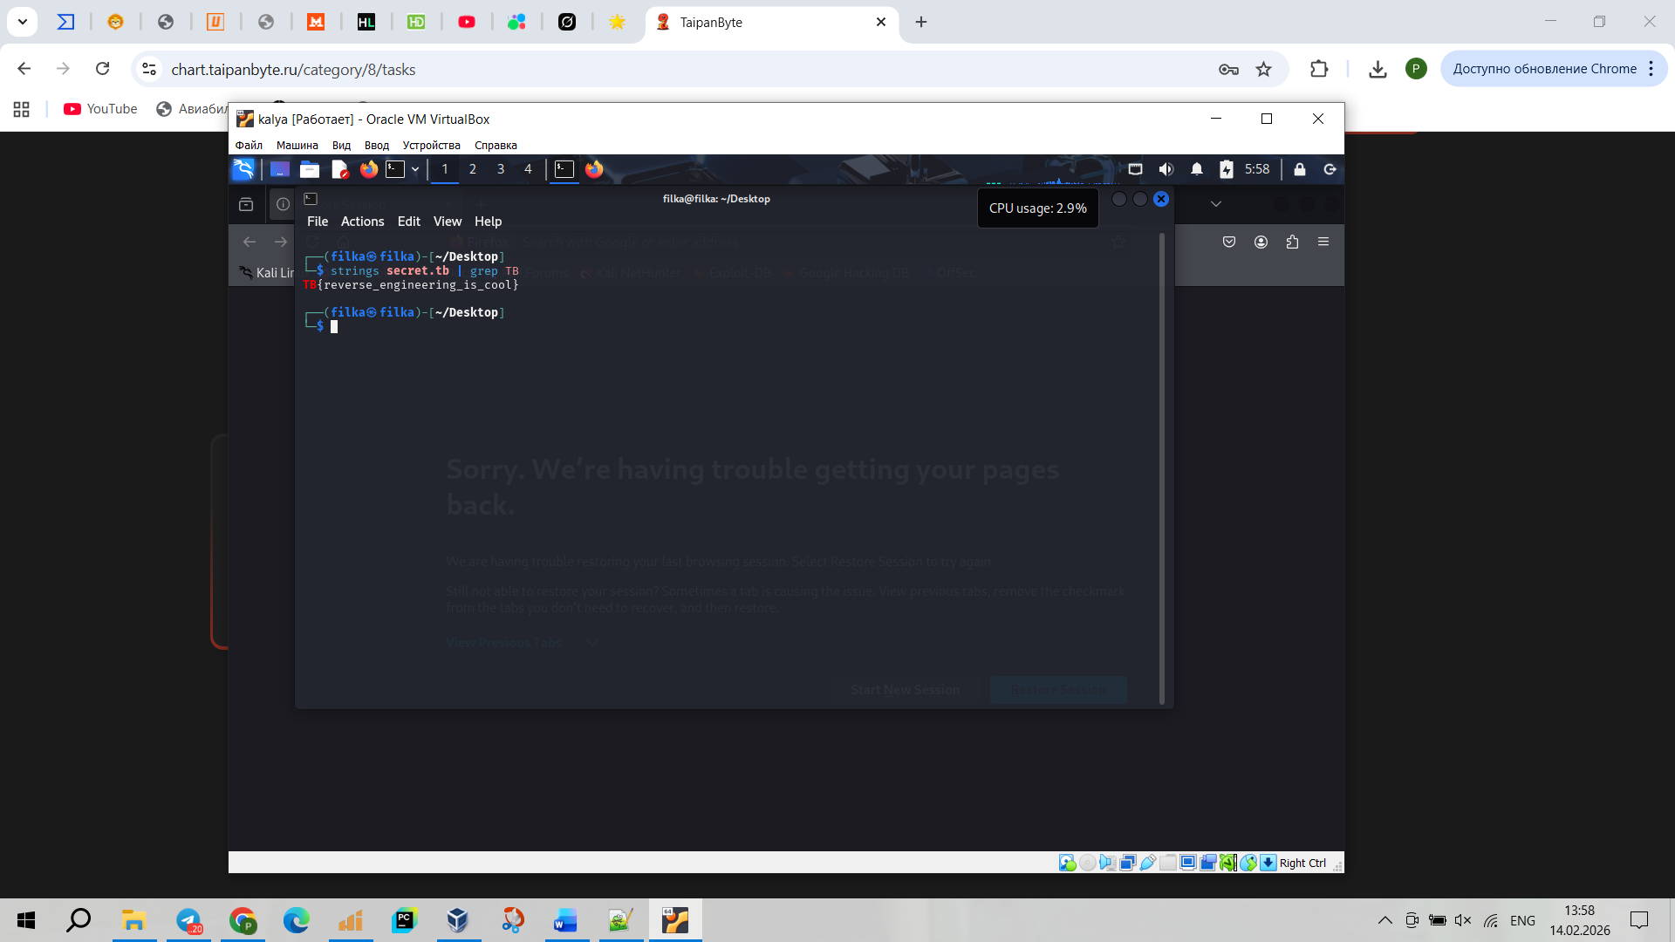

**Задача 2**

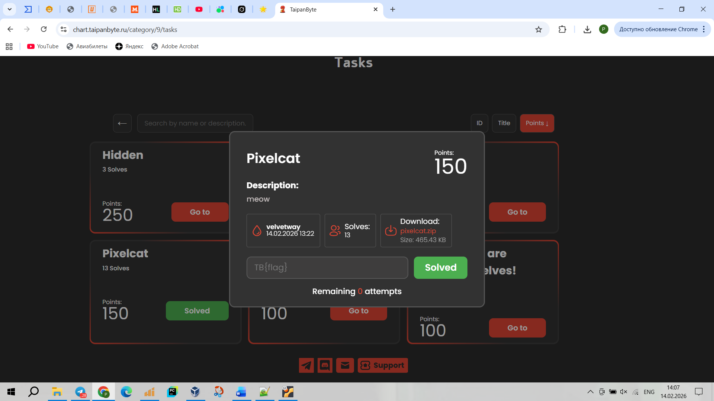

Распаковав архив получаем картинку, смотрим ее содержимое:

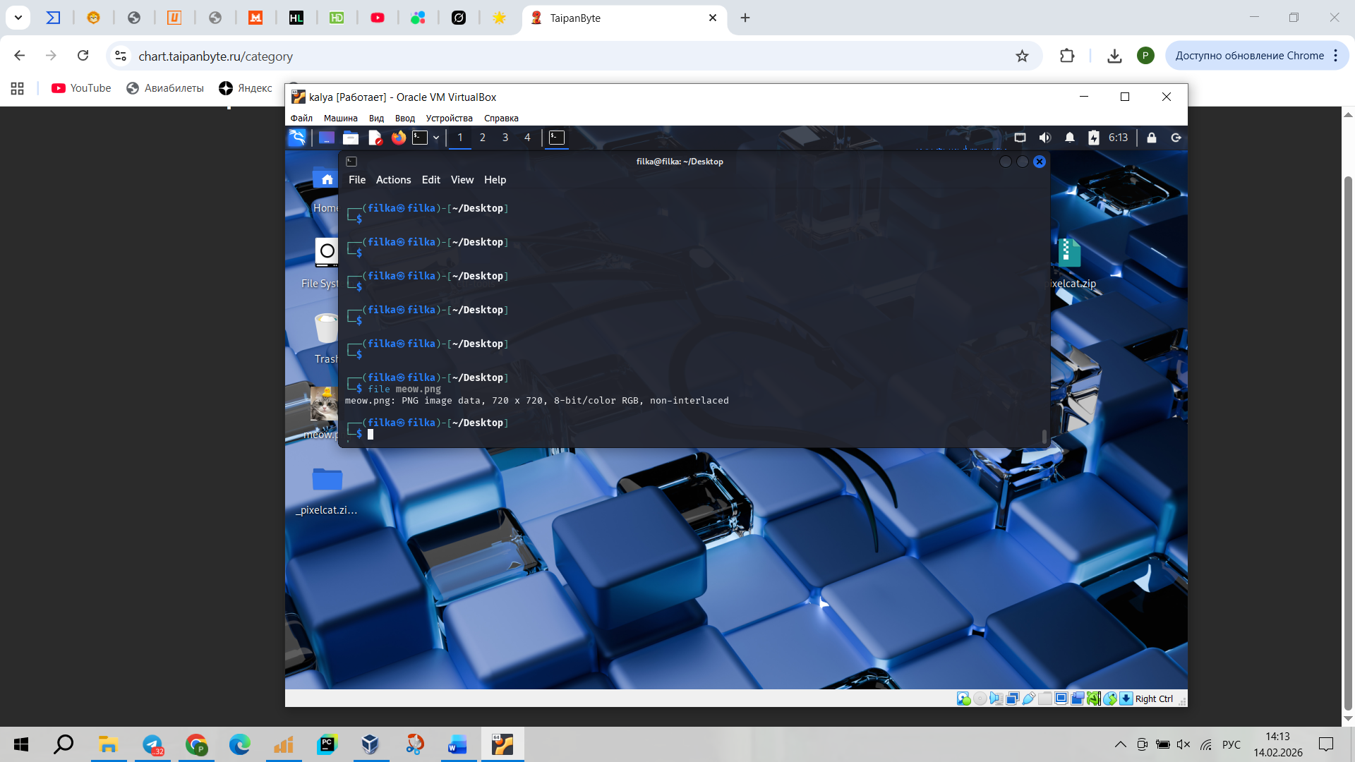

Проверим, спрятан ли флаг в младших битах с помощью команды zsteg -a (проверяет все комбинации каналов и битовых плоскостей):

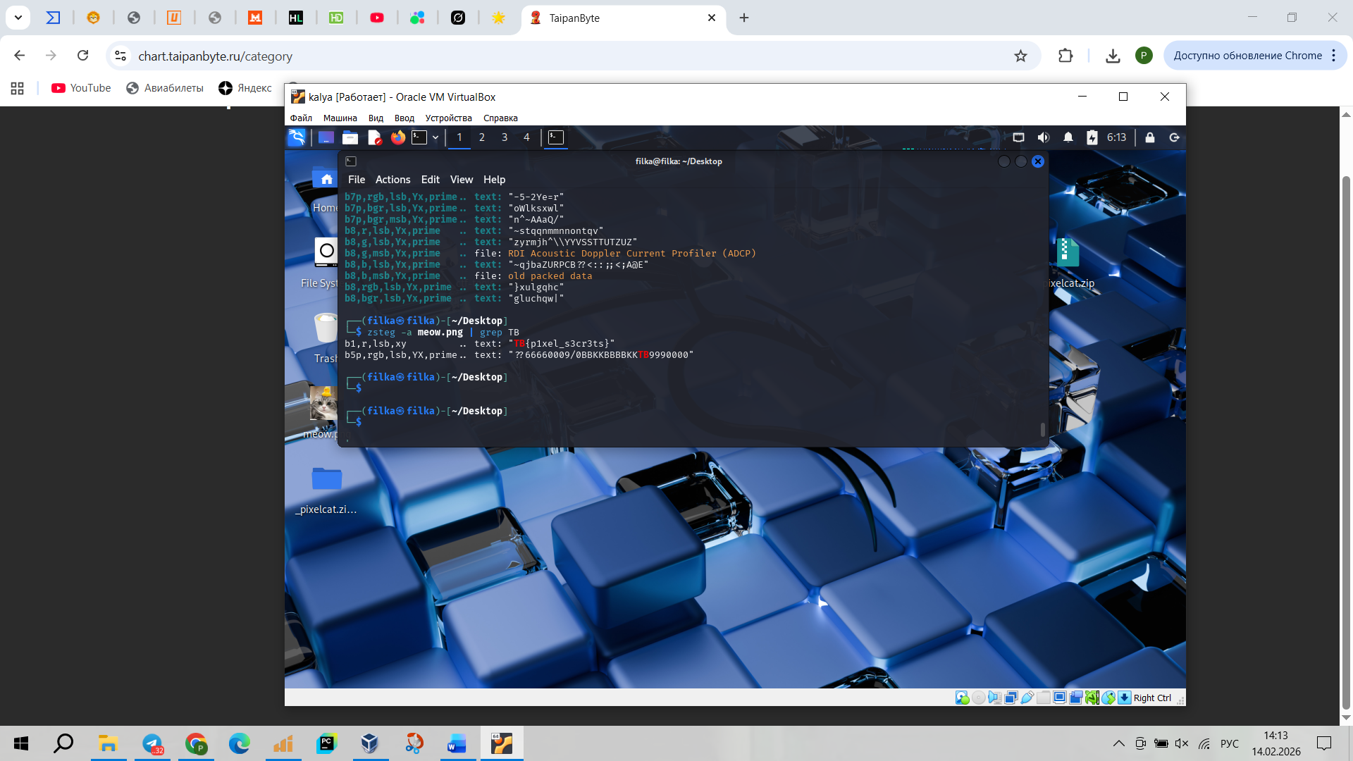

Флаг здесь.

**Задача 3**

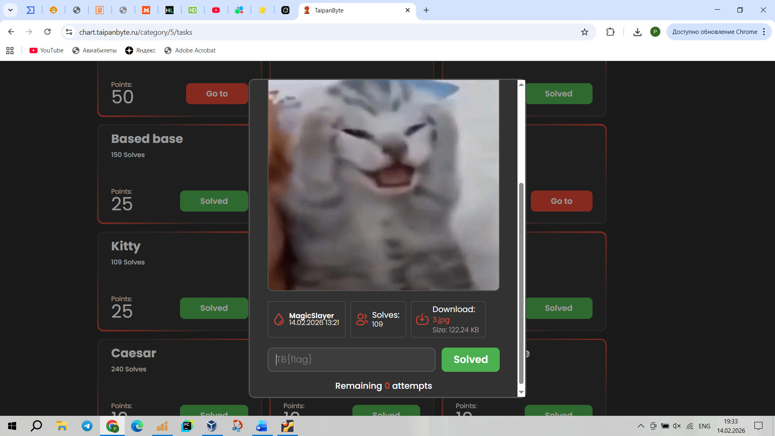

Щелкаем по каналам stegsolve и пытаемся разглядеть флаг (в верхнем правом углу):

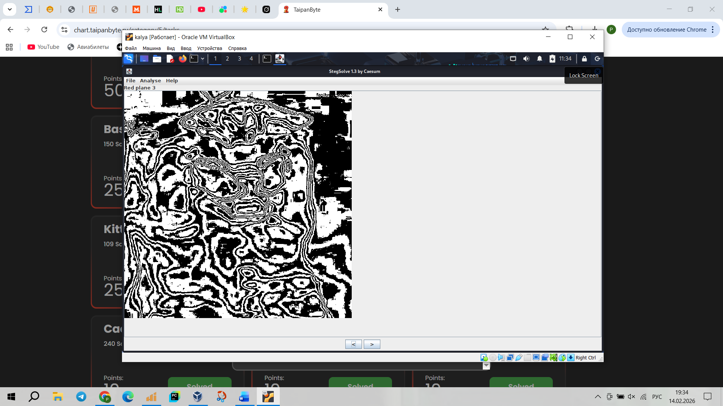

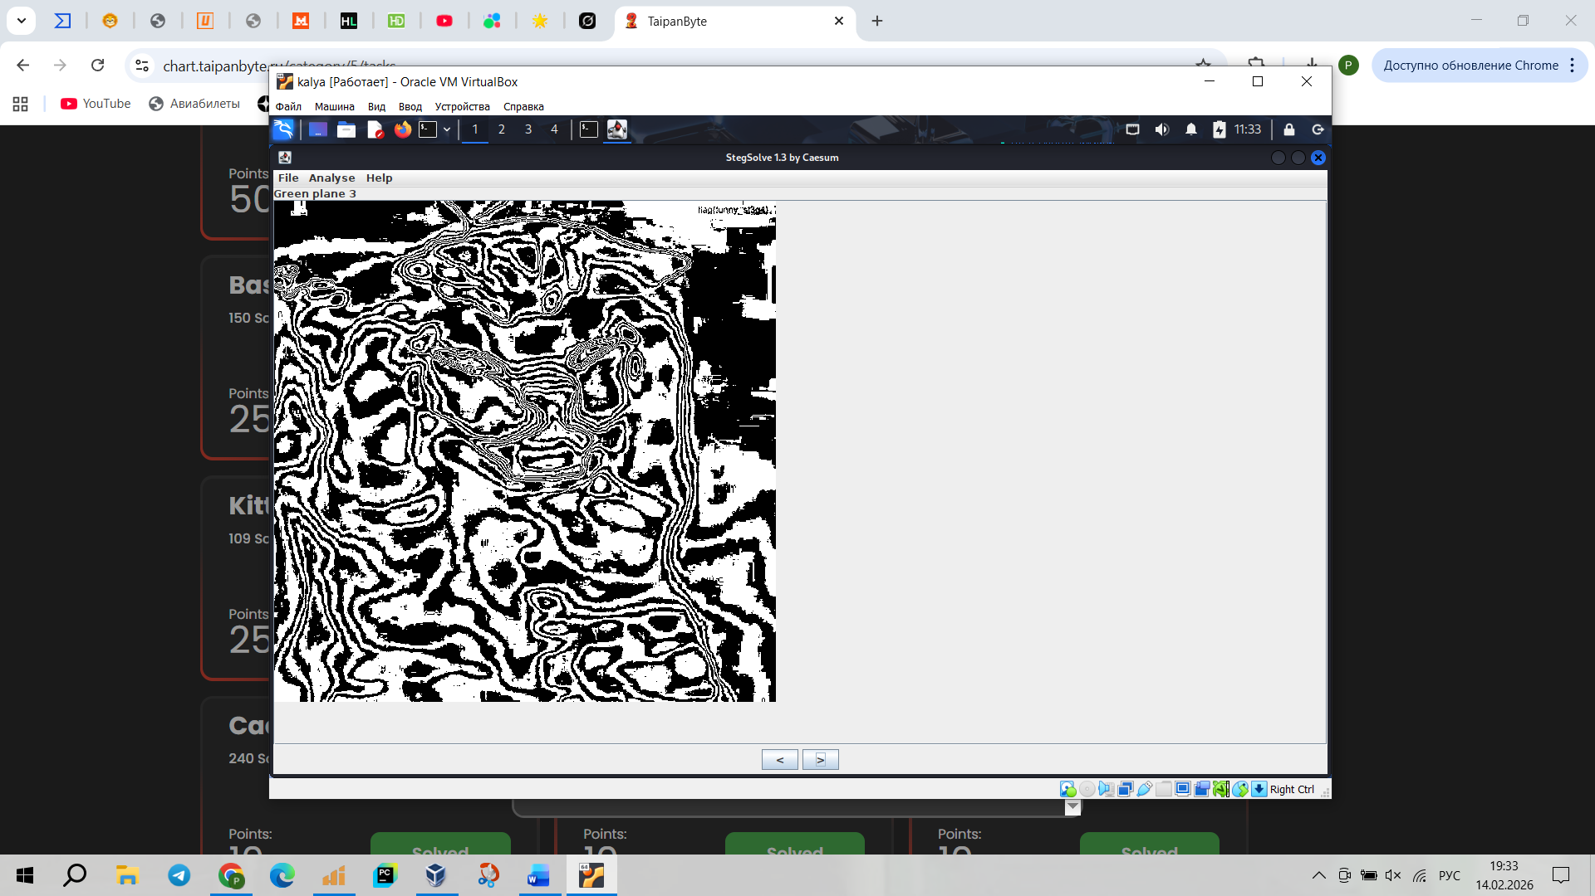

flag{funny_steg4}.

**Задача 4**

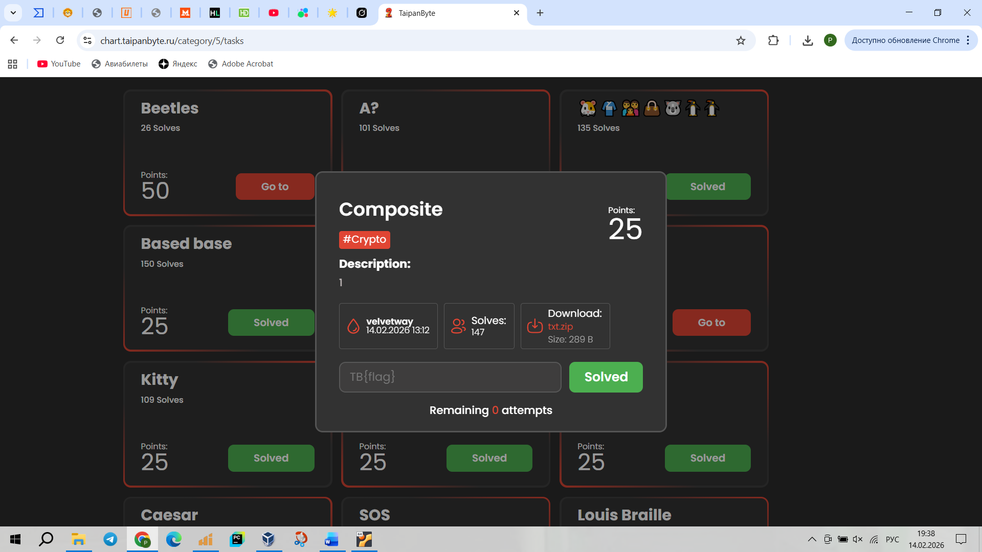

Дана строка из 0 и 1:

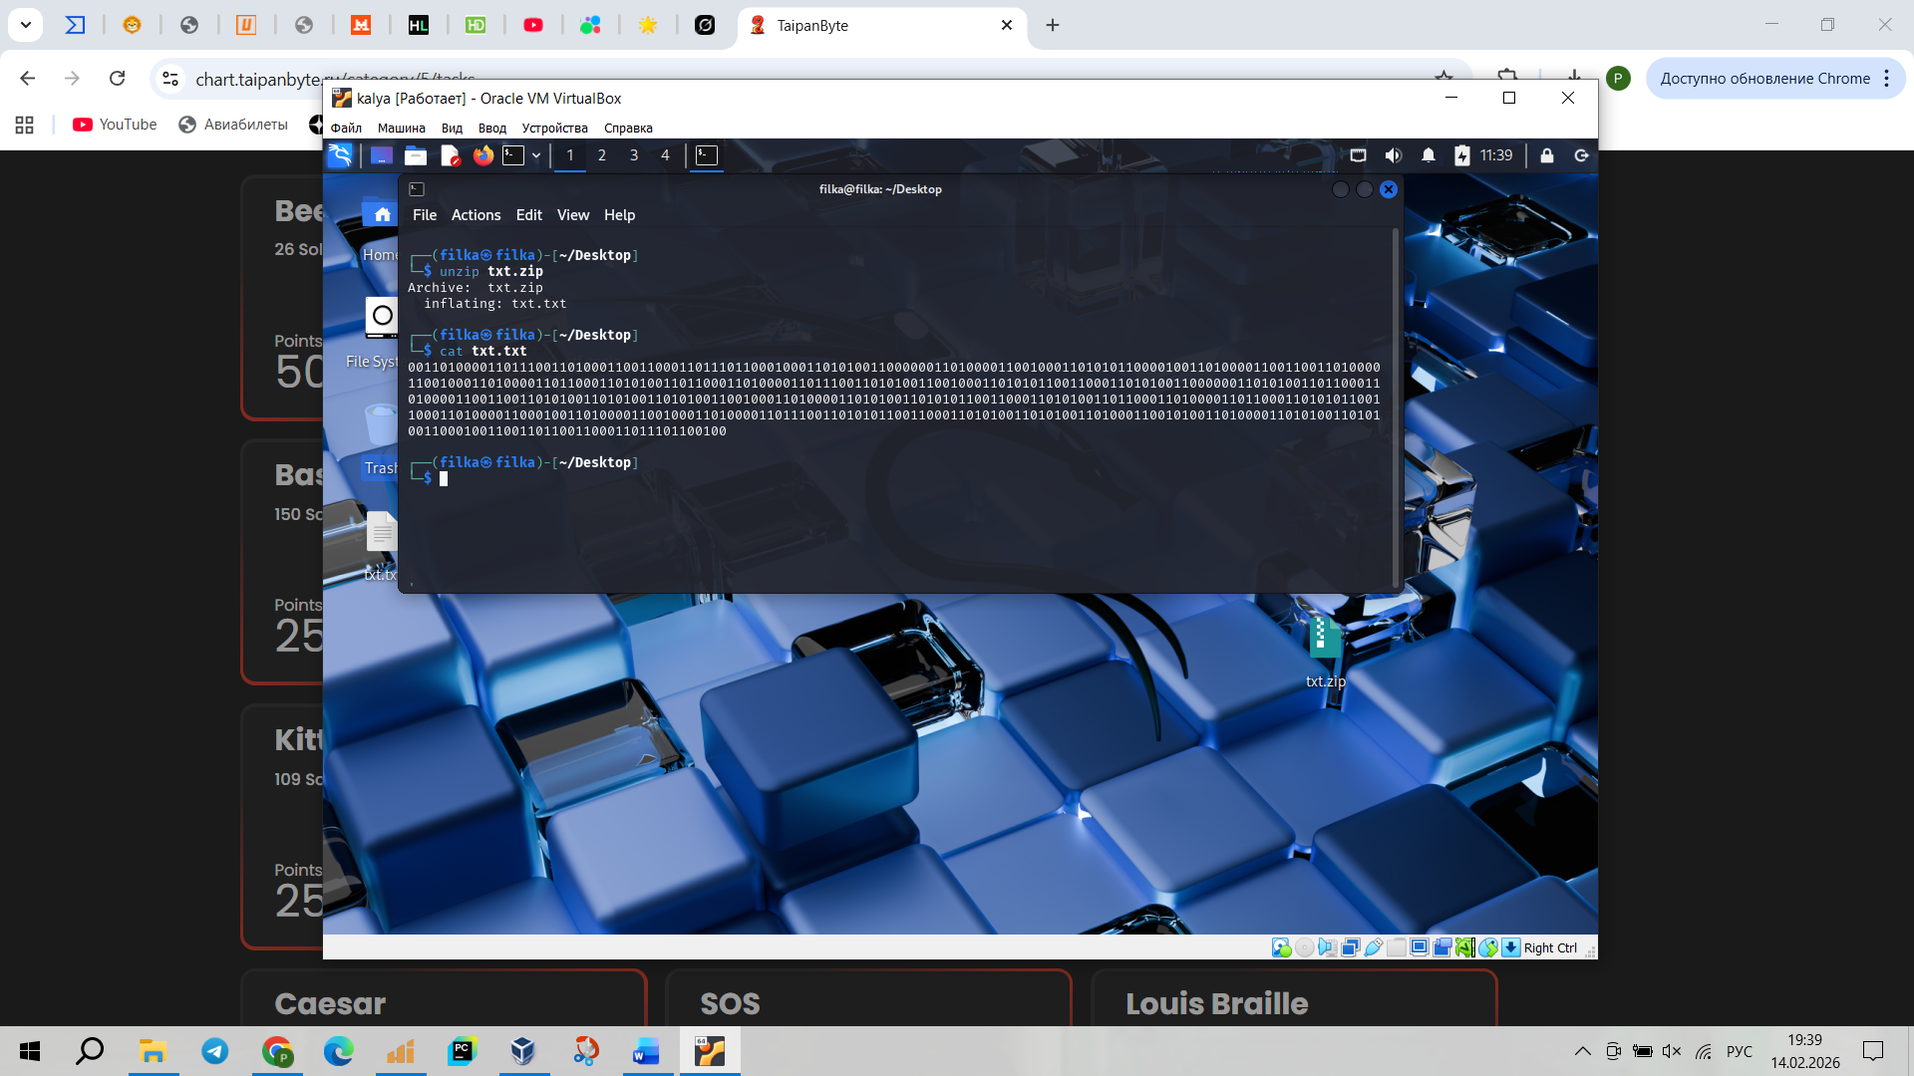

Разбиваем ее по 8 бит и затем преобразовываем бинарные байты в символы:

G0{PBZCBFVGR_PVCURE_VF_ABG_UNEQ?}

Так как мы знаем, что флаг начинается с TB, предположим, что это шифр цезаря со сдвигом 13 и таким образом получается:

TB{COMPOSITE_CIPHER_IS_NOT_HARD?}

**Задача 5**

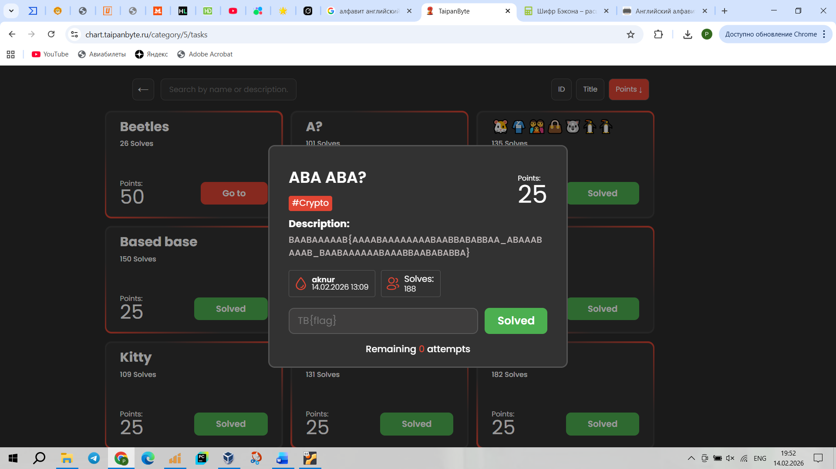

Дана зашифрованная строка.

Это шифр Бэкона - такой метод шифрования, когда буквы алфавита заменяются на символы «A» и «B» по правилам двоичного кодирования, но он слегка поломанный:

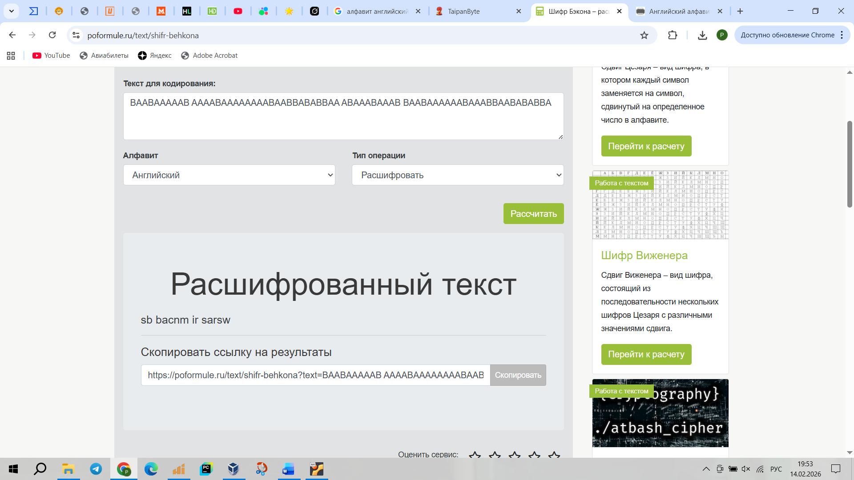

Сами восстановим флаг:

Мы знаем, что флаг начинается с TB, значит символ s -> t (сдвиг на 1), второе слово похоже на слово «bacon», что подходит по смыслу задания, дальше идет ir – такого слова нету в английском языке, здесь больше подходит is, значит r -> s, и остается последнее слово, меняем буквы, которые уже знаем sarsw -> tast? – тут подойдет слово tasty, и флаг готов:

TB{bacon_is_tasty}.

**Задача 6**

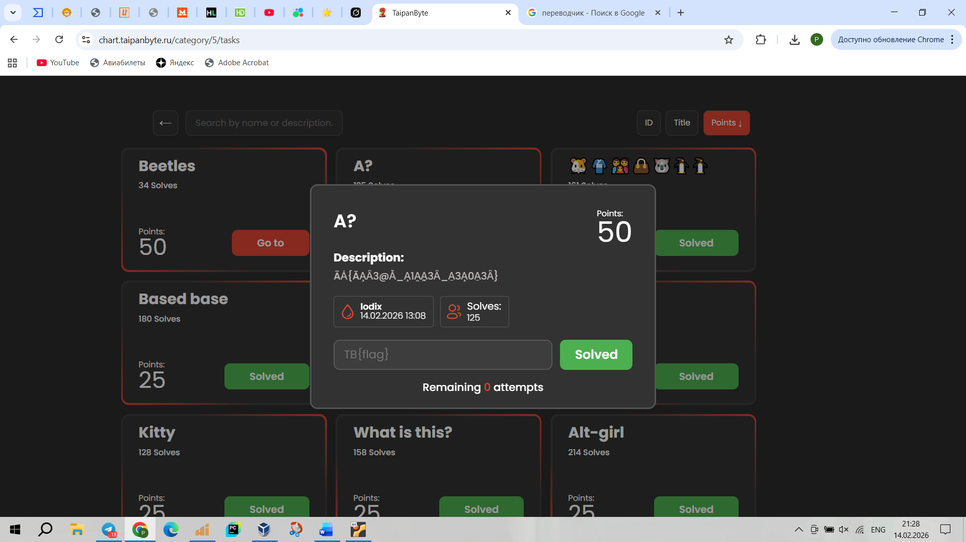

Опять метод гадания, отбросив все эти буквы A, в третьем слове мы получаем – _3_0_3_, не знаю как, но в голову пришло слово decoder (что в целом логично, ведь это криптография), тогда получается:

A̱ - d, A̧ - c, Ȃ - r

Подставим известные значения во второе слово:

с1??3r

предположим, что это слово c1ph3r, значит:

A̯ - p, A̰ - h

теперь разбираемся с первым словом:

ÃA̧Ȃ3@Ǎ -> ?cr3@?

Вот тут уже мыслей у меня не было, поэтому обратимся за помощью к нейросети, чтобы она сказала нам, какие слова из 6 букв в английском языке существуют, в центре которых находится “crea”:

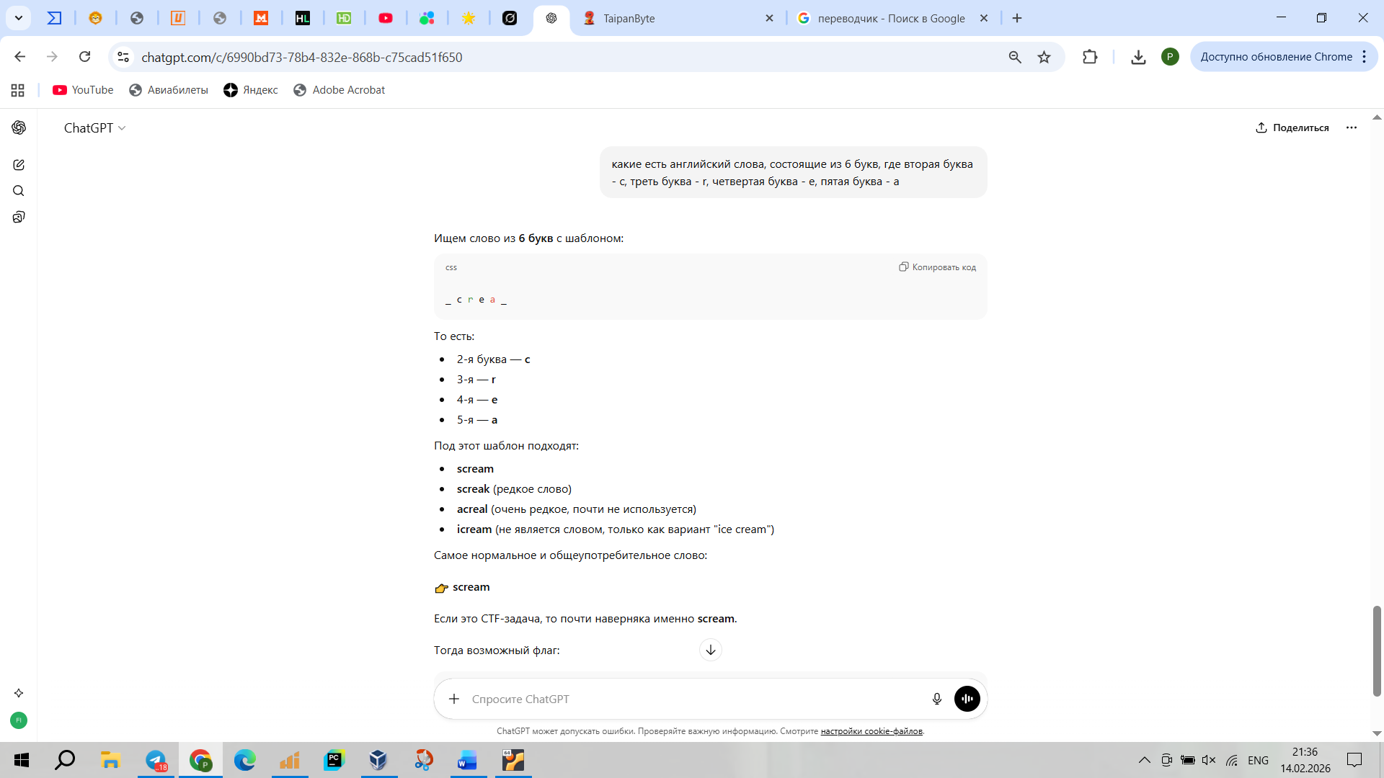

Пробуем слово scream и вводим флаг TB{scr3@m_c1ph3r_d3c0d3r} и он подходит!

**Задача 7**

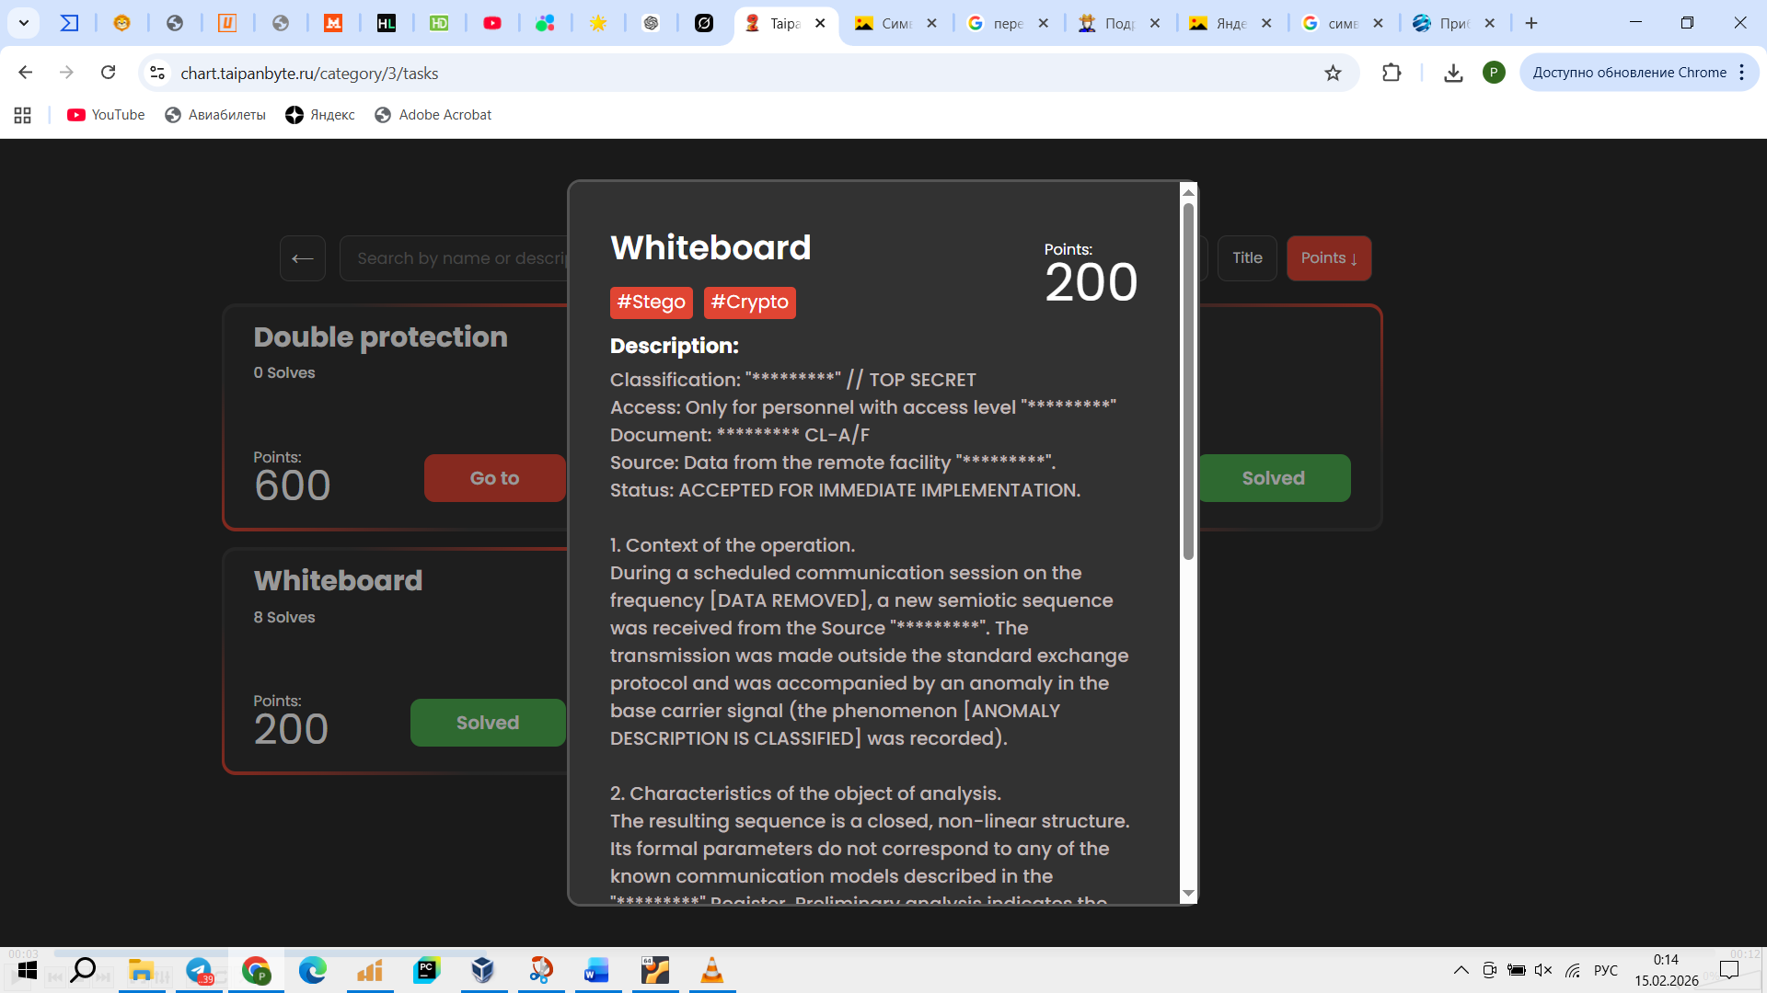

Нам дан файл message.tb:

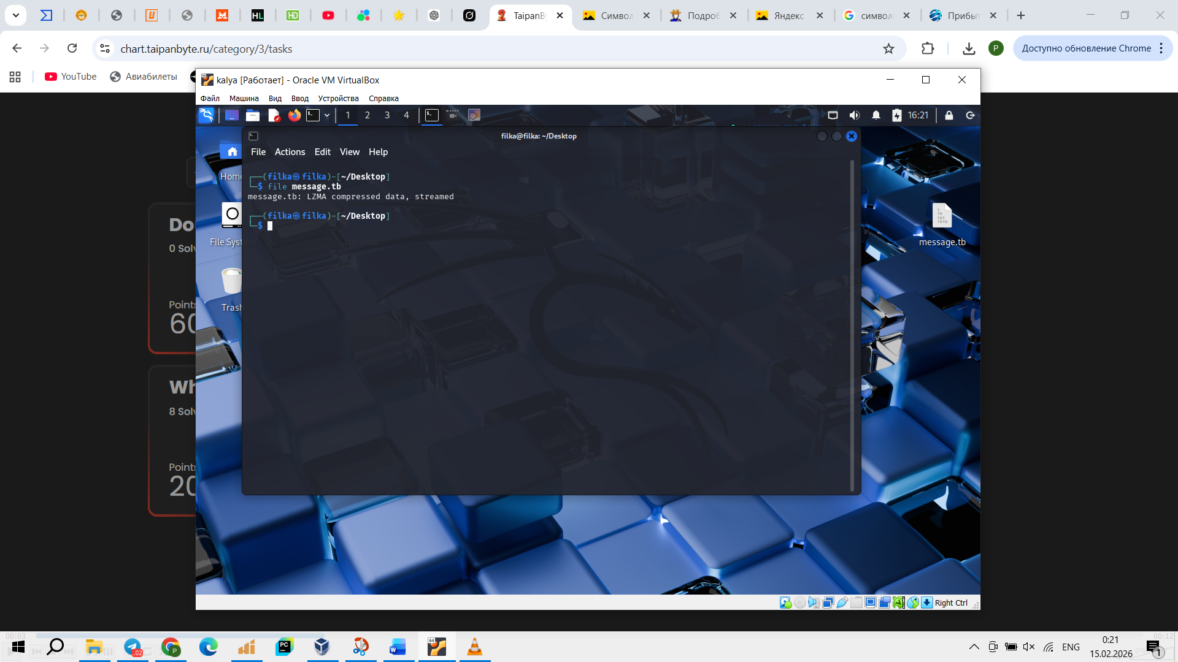

Это поток LZMA(высокоэффективный алгоритм [сжатия данных](https://www.google.com/search?q=%D1%81%D0%B6%D0%B0%D1%82%D0%B8%D1%8F+%D0%B4%D0%B0%D0%BD%D0%BD%D1%8B%D1%85&oq=%D0%BF%D0%BE%D1%82%D0%BE%D0%BA+LZMA+%D1%8D%D1%82%D0%BE&gs_lcrp=EgZjaHJvbWUyCQgAEEUYORigATIHCAEQIRigAdIBCDI5MzFqMGo3qAIAsAIA&sourceid=chrome&ie=UTF-8&mstk=AUtExfC8t__O2YAbc1wKWPHsr8s8NtstczWzRrt0gp2Dy3k8NRGSRC3HIGphmJmfWvMg-qYCkUnW7okqWf4KyRLP28ffxSVgzBLlWGIOL0PJ8F1FM9VdEnczB8vaMiBenorEKC8ZUaQGr-3eXvx345XY1nv1eN3P7BE7rR2DZU1x9FhpGnc&csui=3&ved=2ahUKEwixqvuB9dmSAxXsg_0HHVl4ECsQgK4QegQIARAD) без потерь), попробуем распаковать:

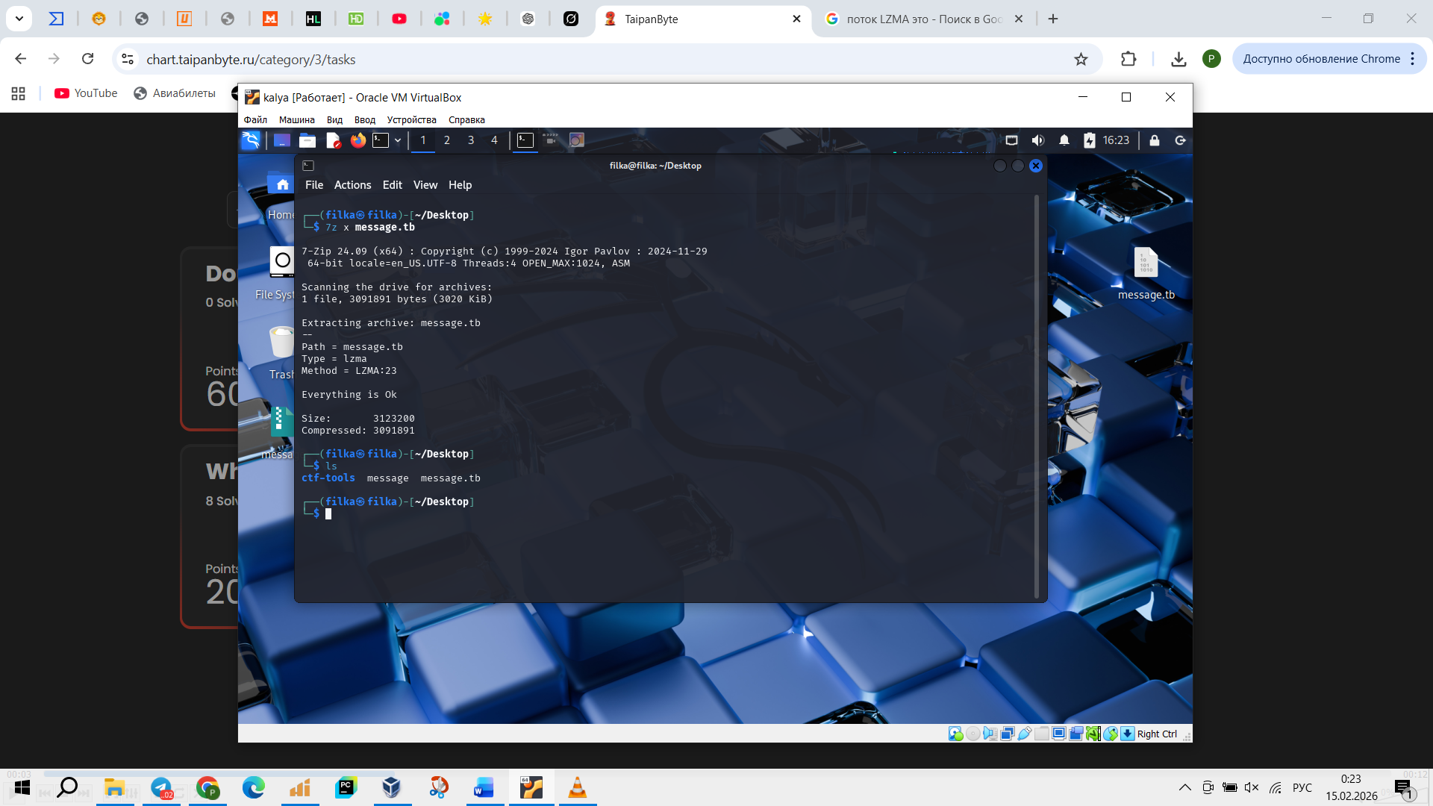

Смотрим что за файл получили:

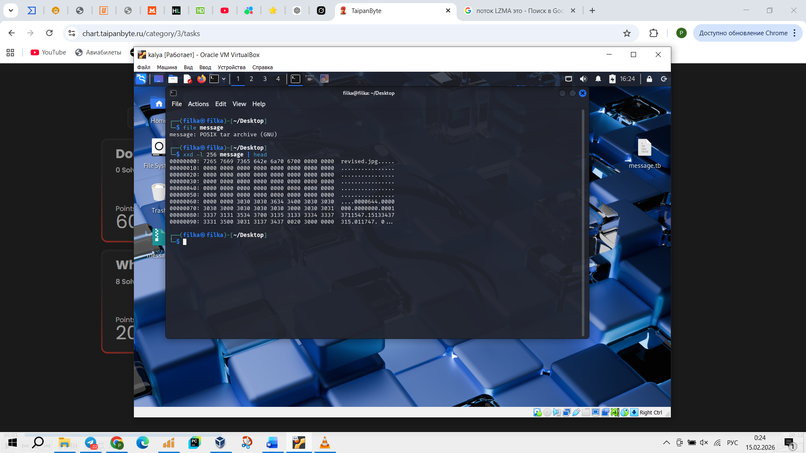

Это tar-архив, внутри которого лежит картинка, распакуем:

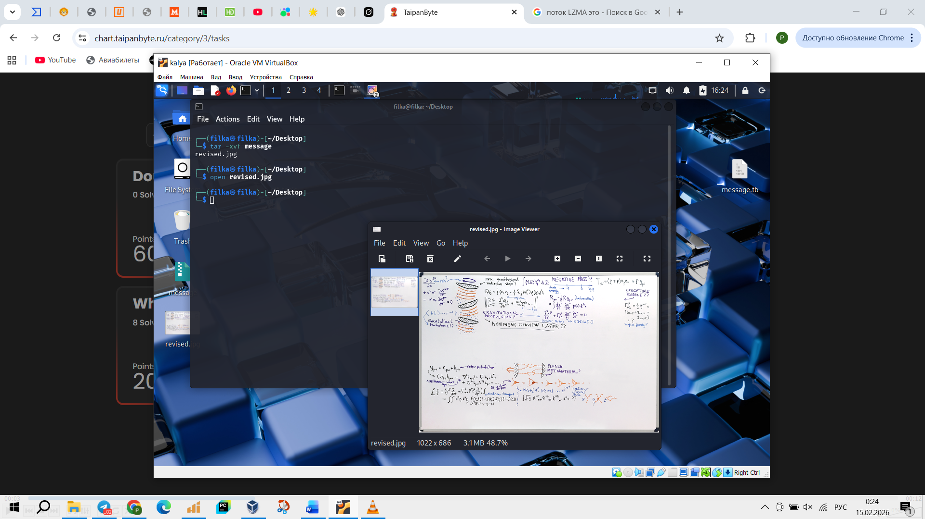

Ага, ничего не понятно, смотрим структуру файла подробнее:

Сразу после IEND (байты 49 45 4E 44 AE 42 60 82) идёт 50 4B 03 04 – это сигнатура ZIP-архива (PK..)

Напишем скрипт, который обнаружит zip-файл:

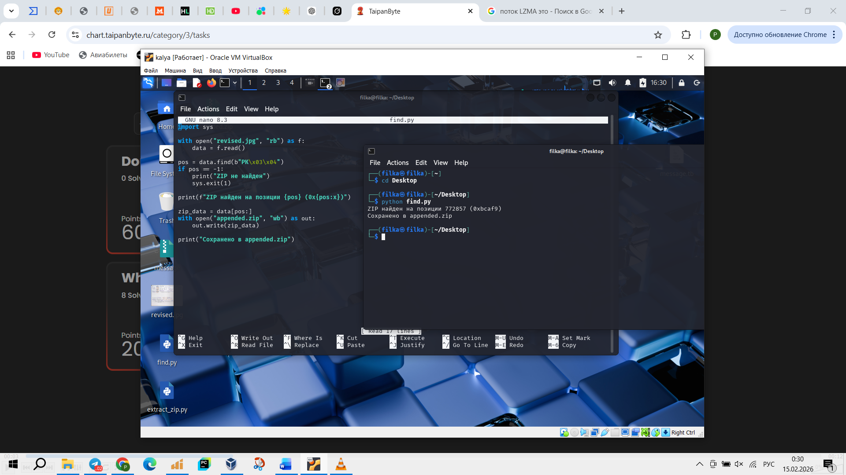

Распаковываем и получаем видео:

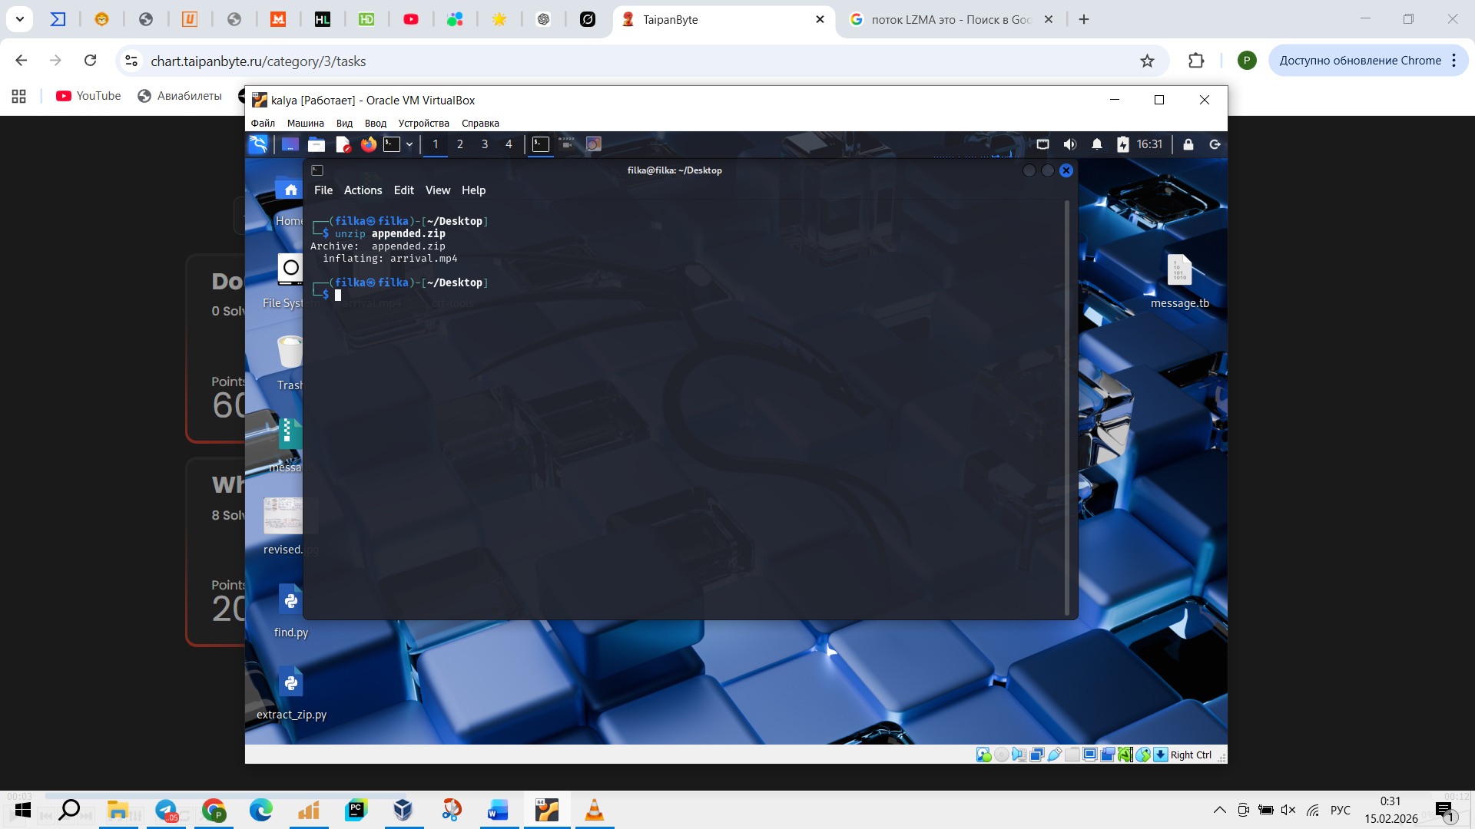

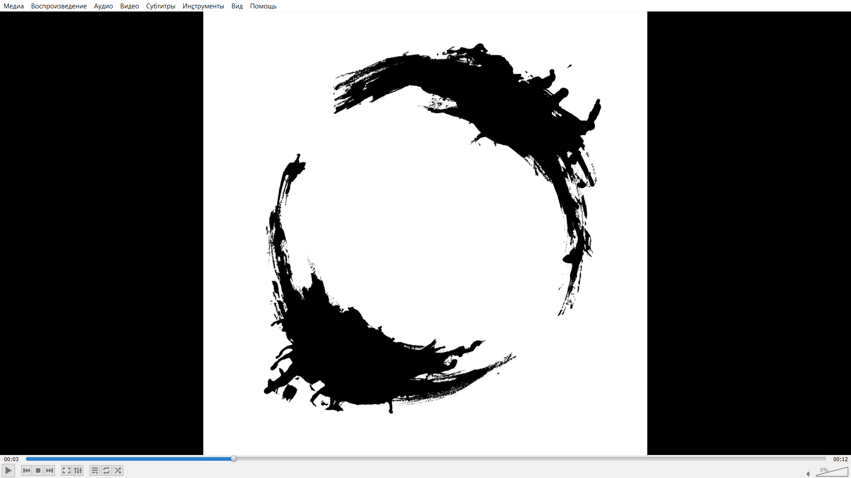

Проведя поиск по картинке в яндексе узнаем, что это символы гептаподов:

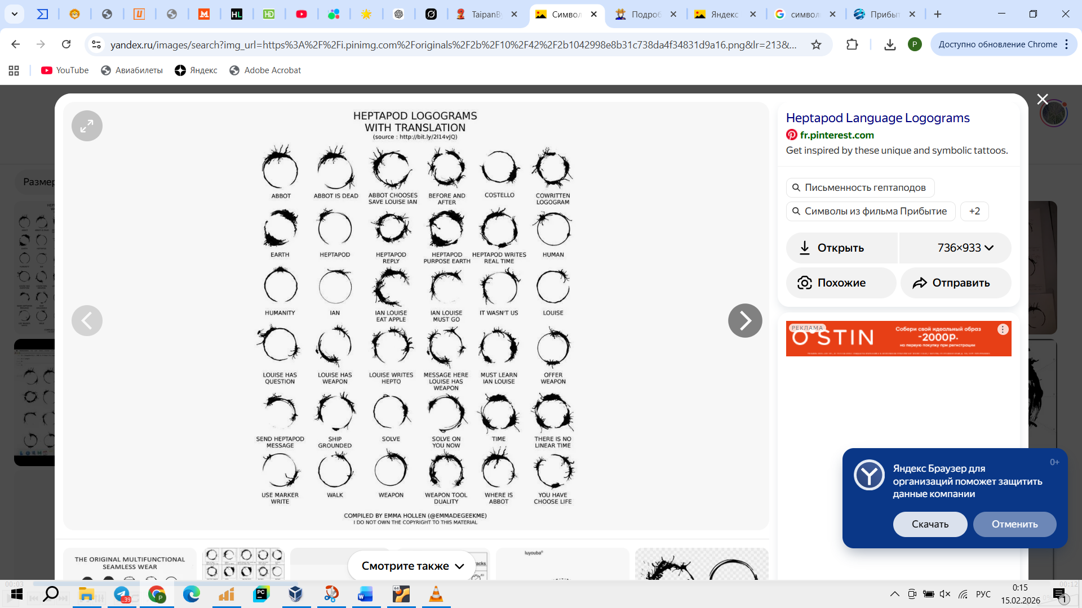

Теперь переводим эти символы из видео в текст, получается следующее:

time_human_earth solve_heptapod_offer_weapon weapon_abbot_solve abbot humanity_ian_time

Конечно же это не сам флаг, самое элементарное и осмысленное – это взять первые буквы слов и получить:  
the show was a hit

Получается флаг: TB{ the_show_was_a_hit}.